Гидравлические прессы
для утилизации отходов 8 920 368 71 39

153004, Россия, Ивановская обл., Сайт: www.PGP-Press.ru
г.Кохма, ул. Красина, д. 5А Е-mail: pgp-press@mail.ru

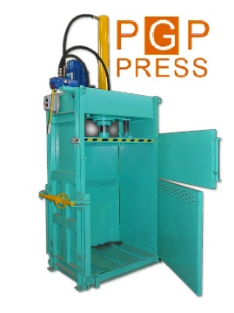
Инструкция по установке и пуско-наладке пресса ПГП

Перед эксплуатацией оборудования необходимо ознакомится с инструкцией по эксплуатации и техническим паспортом.

1. Пресс устанавливается на ровную, твердую поверхность. Не допускается попадание осадков (дождь, снег) наэл.двигатель и масляный бак пресса.
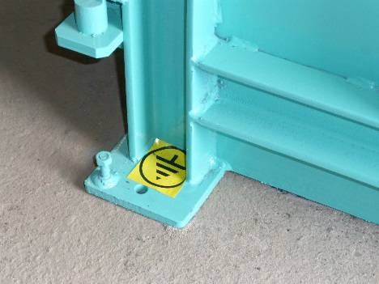
2. На опоре в нижней части пресса имеются отверстия для анкерных болтов, а также точка подключения заземления.

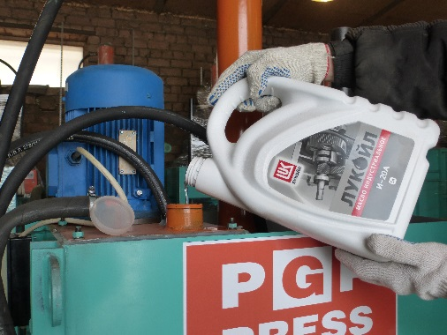
3. Для заправки пресса гидравлической жидкостью используется заливная горловина в масляном баке. В качестве гидравлической жидкости применяется масло И20-А(при эксплуатации без отрицательных температур ) или масло ВМГЗ (для эксплуатации при отрицательных температурахот -30 до +40).
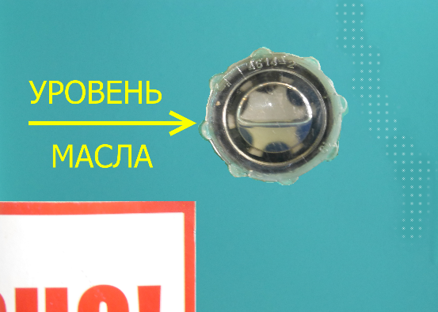

4. Установить уровень гидравлической жидкости, при помощи глазка на боковой стенке масляного бака.

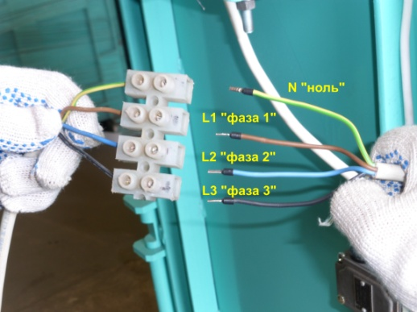
5. Подключение 3-х фазного электропитания производится с помощью электромонтажных клемноков.

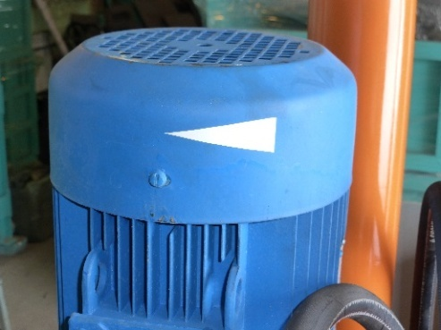
6. Правильность подключения 3-х фазного электропитания определяется кратковременным включением эл.двигателя(открыть верхнюю загрузочную дверь и кратковременно нажать на зеленую кнопку) и определением направления вращения ротора. Направление вращения должно совпадать со стрелкой.
7. Если направление вращения ротора не совподает со стрелкой, необходимо поменять местами провода двух фаз, в колодке подключения и повторно проверить направление вращения ротора.
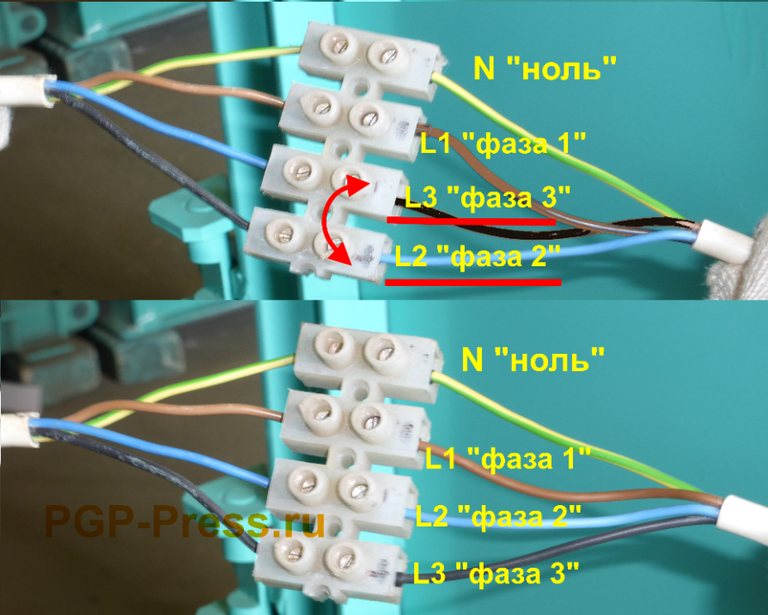
8. Заключительным этапом подготовки пресса ПГП к эксплуатации является прокачка гидравлической системы. Для этого требуется сделать два-три полных цикла опускания и подъема прижимной плиты.
Пресс ПГП Готов к работе!

Телефон технической поддержки: +7 920 368 71 39 (Михаил)

